

高爾夫》朴相賢回家又發威，東海開局領先兩桿
羅開Golf 頻道2018年9月13日 下午9:43
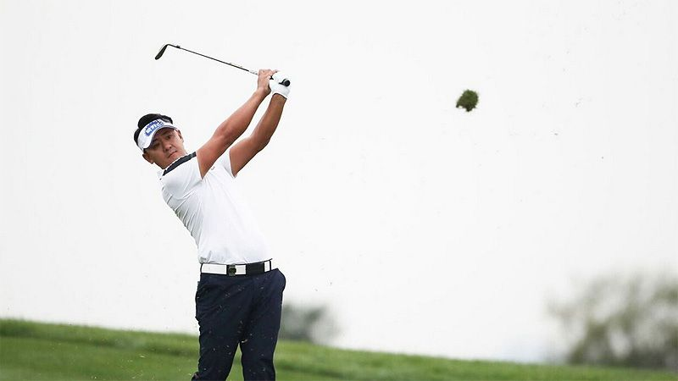
高爾夫》朴相賢回家又發威，東海開局領先兩桿

【羅開新聞中心Minsey Weng綜合報導 圖╱Asian Tour】上週在ISPS HANDA Match Play（日本比洞賽）表現平平的韓國選手朴相賢（Sang-hyun Park），這趟返鄉之旅又找到贏球的感覺了，以低於標準桿六桿的六十五桿獨居韓、亞巡賽共同認可的Shinhan Donghae Open（東海公開賽）領先榜寶座。
現年三十五歲的朴相賢，目前在日巡賽獎金榜名列五十五，不過今年每次回家比賽都展現競爭力，除了贏得GS Caltex Maekyung Open（馬京公開賽）和KEB Hana Bank Invitational（韓亞銀行邀請賽）之外，Kolon Korea Open Golf Championship（韓國公開賽）的單獨第二，更為他取得Carnoustie（卡努斯提）英國公開賽入場券。
朴相賢最近所參加的兩場日巡賽表現也不理想，另外在Fujisankei Classic（富士產經菁英賽）遭到淘汰，但週四在仁川的Bears Best Cheongna Golf Club（青羅高爾夫俱樂部）繳出一張六博蒂和零柏忌的完美成績單，取得領先兩桿的優勢。
「球場很難打，不過我的手感很好。」暫居亞巡賽獎金榜第五名的朴相賢說道：「一開始就發揮得很好，很高興沒有掉任何桿數。至於為何會覺得球場難打，主要就是長草區，但今天的擊球準度夠好，加上推桿聽話，最後才會抓下那麼多博蒂。」
「我喜歡回家打球，感覺很自在，或許這就是為何每次回韓國比賽都打得很好的原因。」
高達七位選手以兩桿之差緊追在後，其中來自印度的Gaganjeet Bhullar（賈甘吉特•布拉），同樣在韓國戰績傲人，像兩年前在此高舉冠軍盃，今年五月初差點贏得馬京公開賽，可惜延長賽敗給朴相賢。
布拉現在又製造了機會，開局繳出一張五博蒂和一柏忌的六十七桿，族群中還有南非選手Jbe Kruger（傑比•克魯格）和法國Lionel Weber（里歐奈•韋伯），以及崔虎星（Ho-Sung Choi）、Jaewoong Eom（顏在雄）等四位地主選手。
「高爾夫就像是一場馬拉松大戰，」現年三十歲的布拉說道：「現在討論勝利還過早，你每天都要全力以赴，百分百發揮實力才行。」
我國選手洪健堯抓下五記博蒂，也吞下五個柏忌，收平七十一桿，暫居並列四十一，而呂偉智七十五桿，並列一百一十六。

